Сенсорное описание для посетителей музея «Николы Тесла»
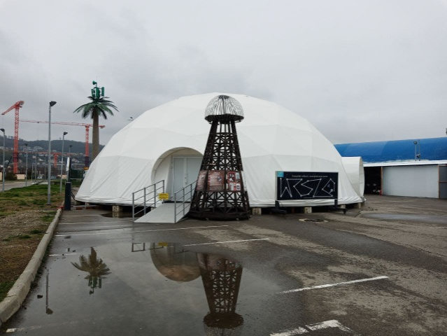

1 Зрительная стимуляция
- Музей в полусфере, круглый;
- в музее темно, включен приглушенный свет;
- яркие вспышки молний.

2 Слуховые стимуляции
- громкие, резкие, неожиданные звуки разряда молний;
- некоторые опыты с резкими звуками;
- звук синтезатора громкий;
- посетители музея выражают свои эмоции, смеются, обсуждают.

3 Тактильные возможности

- можно трогать, обследовать колбы;
4 Возможность для движения
- в музее можно свободно передвигаться.

